6η ΣΥΝΕΔΡΙΑ

Μπες στα διαδραστικά βιβλίαhttp://ebooks.edu.gr/new/. Πάτησε πάνω

ΔΕΙΤΟ ΤΟ ΥΛΙΚΟ ΑΝΑ ΤΑΞΗ

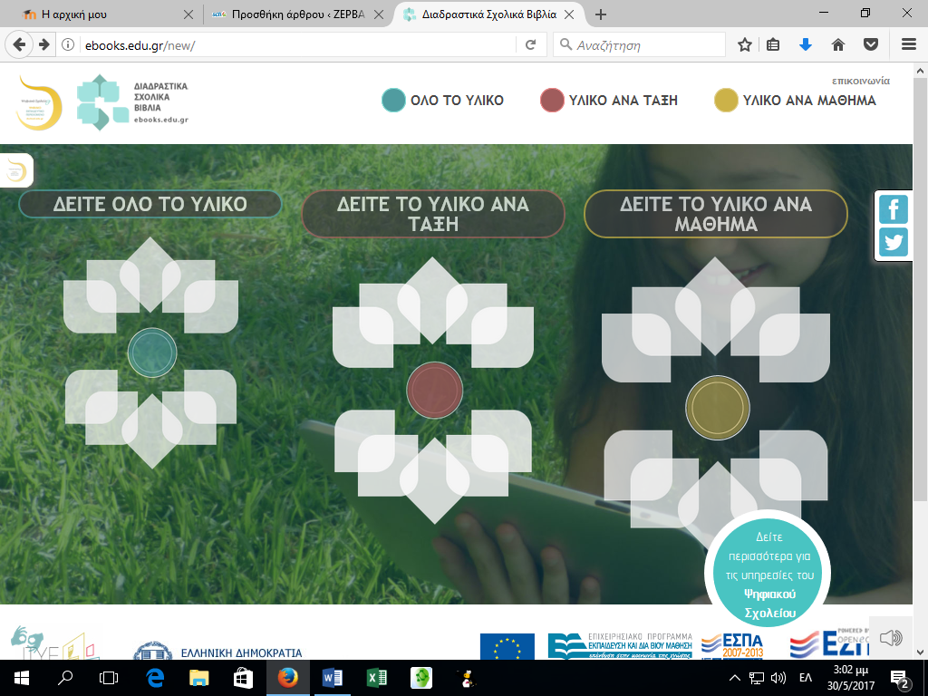

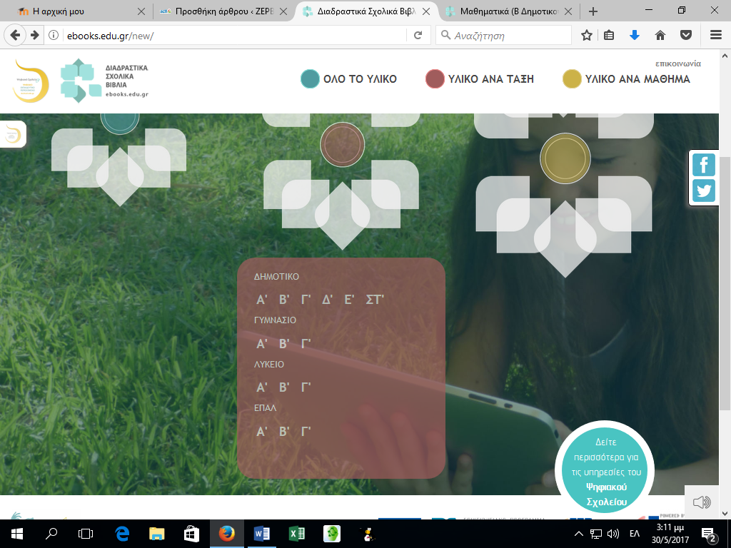

ΕΠΙΛΕΞΕ ΔΗΜΟΤΙΚΟ Β΄

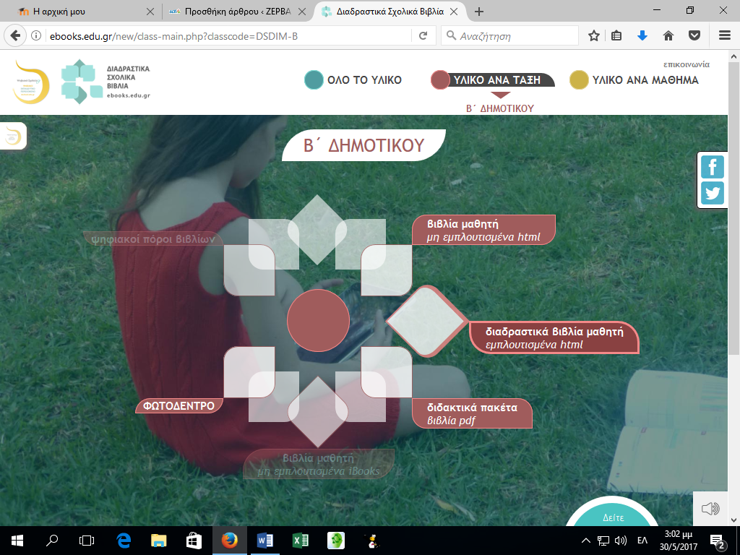

ΕΠΙΛΕΓΕΙΣ διαδραστικά βιβλία μαθητή εμπλουτισμένα html

ΕΠΙΛΕΓΕΙΣ ΓΛΩΣΣΑ Β΄ ΔΗΜΟΤΙΚΟΥ

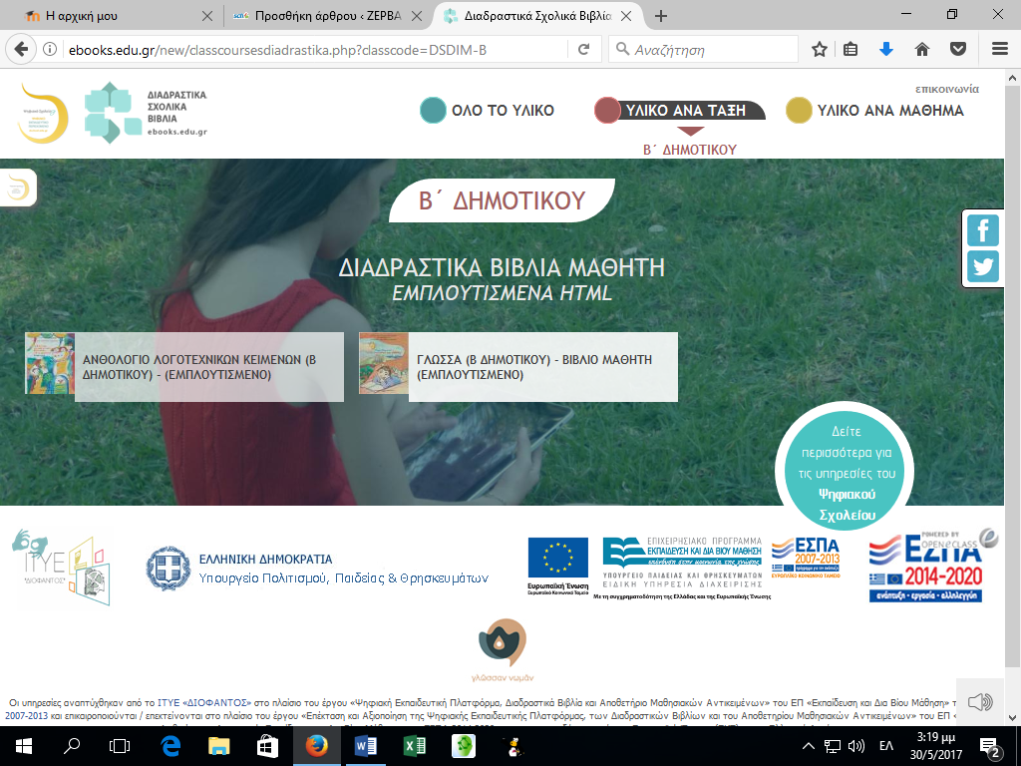

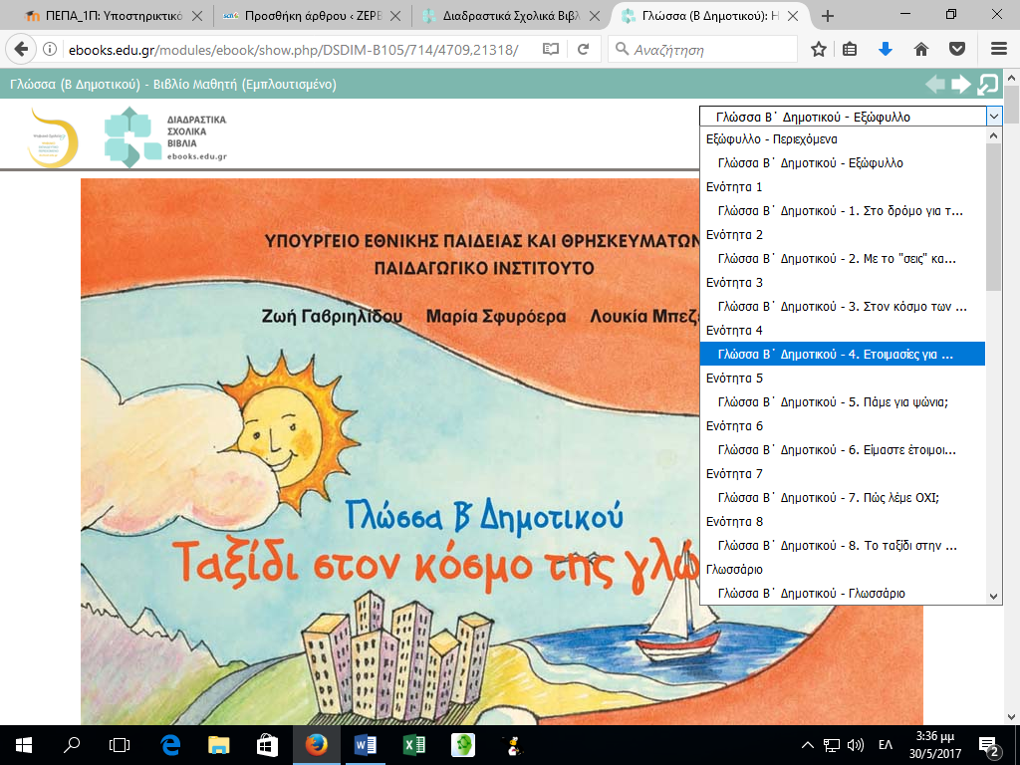

ΕΠΙΛΕΓΕΙΣ Γλώσσα Β΄ Δημοτικού-4.Ετοιμασίες για…

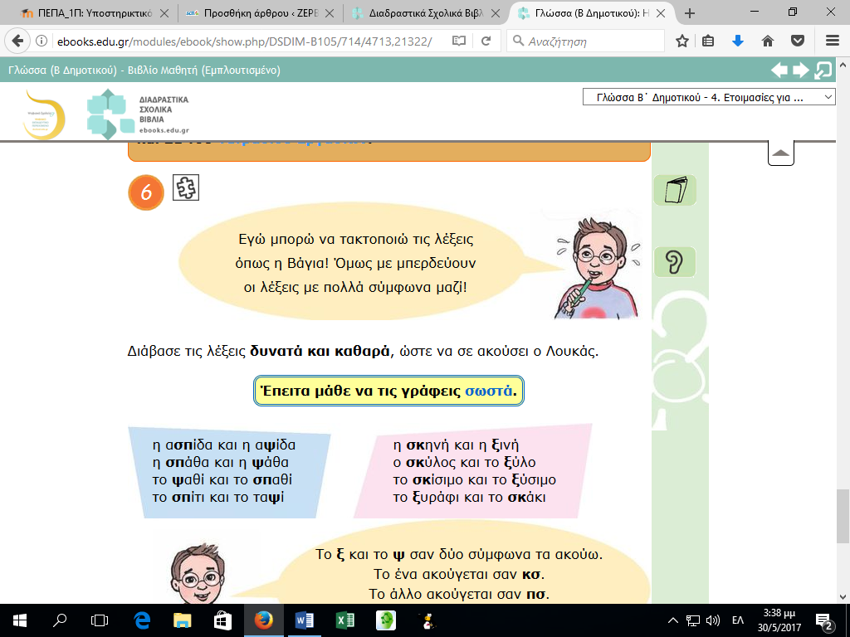

Πηγαίνεις στην εργασία 6 και πατάς στο παζλ.

<http://ebooks.edu.gr/modules/ebook/show.php/DSDIM-B105/714/4713,21322/>

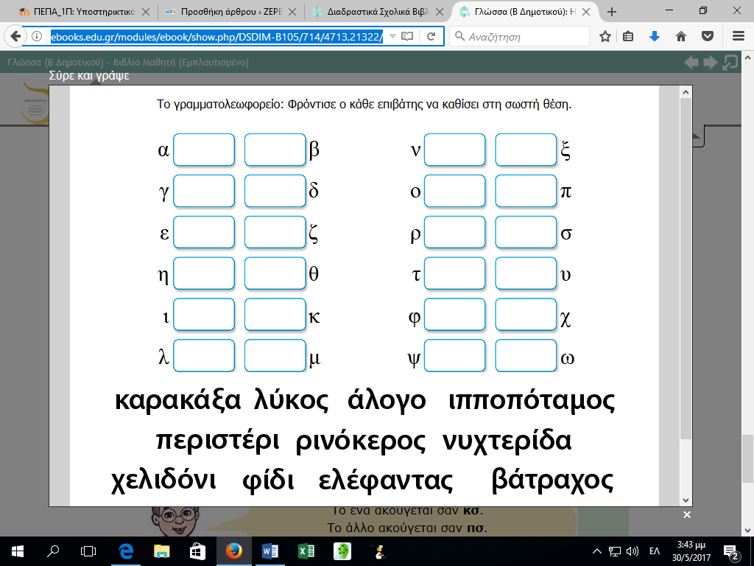

Τοποθέτησε τις λέξεις στο αντίστοιχο γράμμα.